En rojo te escribo mis observaciones (Eulises)

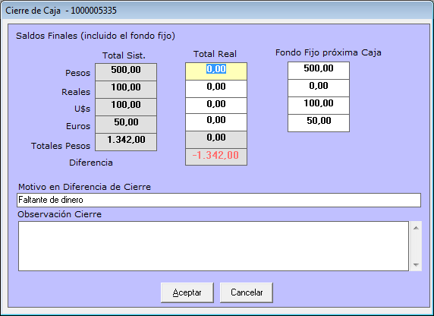

No Entiendo la observación: igualmente te cuento que los valores de la columna Fondo Fijo próxima caja no son tomados en cuenta para la próxima caja, es decir el dato figura pero justamente no es aplicado en la siguiente caja sino que se toma en cuenta la saldo inicial de la caja en cuestión, esto quedo así desde las versiones anteriores.

**Corregido**

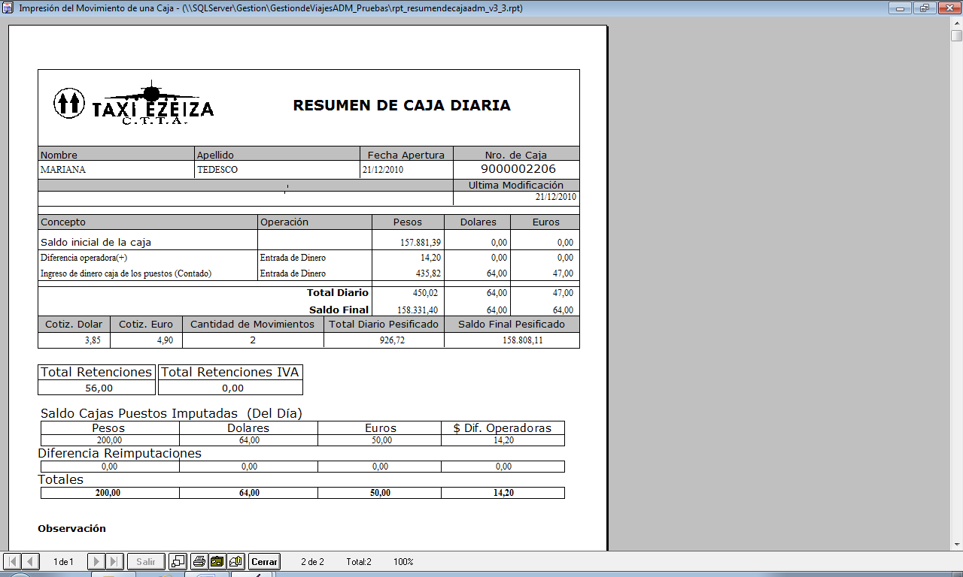  
En esta pantalla veo que no estoy reflejando el valor de **reales** en el **saldo de Cajas Puestos Imputadas, tampoco en las Reimputaciones.** También hay un error en el **saldo final Euros** el cual debería ser de 47 y muestra 64.

* $ + Reales pesificados

*

Falta reflejar el valor en reales

**\*La caja de administración debería estar reflejando lo que dice Sergio : $ + reales pesificados, voy verificar que sea así.**

**Corregí el valor saldo final Euros, agregué la columna de Reales, faltan realizar pruebas**

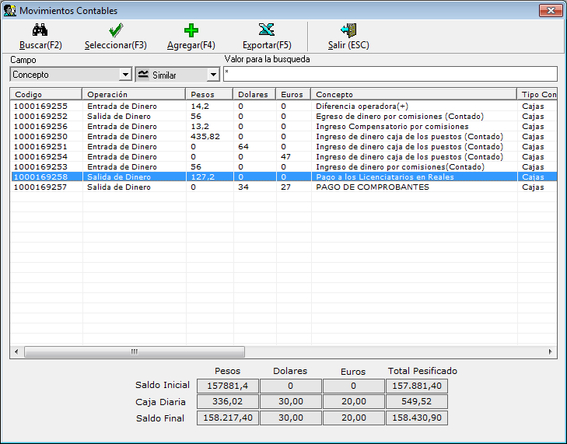

PAGO DE COMPROBANTES EN REALES

*tenemos que poner en mayúsculas el nombre del concepto

**Corregido**

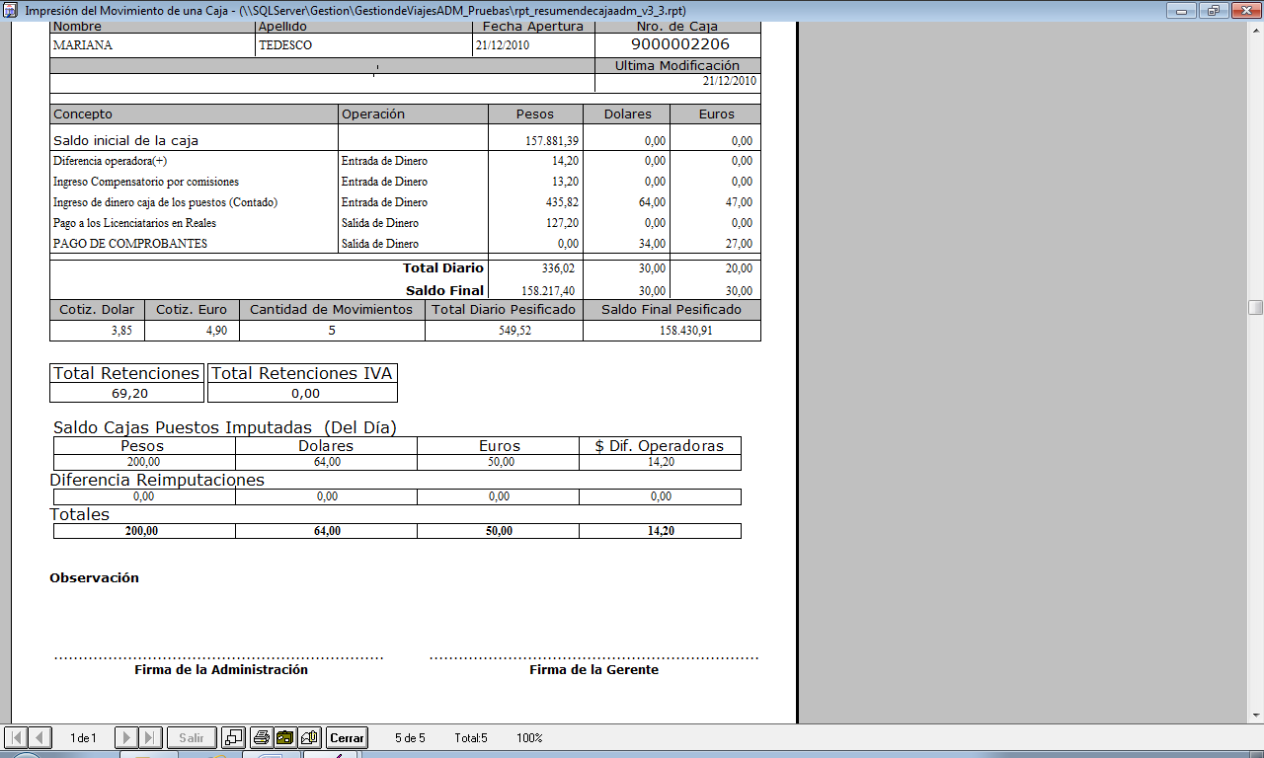

56+16=72

Vamos a realizar un análisis para corroborar el error

**Pendiente**

**Se agregó el dato de reales a las ventana de Falta Compensar**

